Štědrý den – zvyky a tradice
Щедрий день – звичаї і традиції
Pracovní list umožní žákům porovnat zvyky a tradice v ČR a na Ukrajině. / Робочий лист дозволить учням порівняти звичаї і традиції у Чехії та на Україні.
________________________________________________________
- Štědrý den - zvyky a tradice
- Щедрий день – звичаї і традиції
- Uveď, do připraveného listu z kalendáře, kdy slavíte různé zimní svátky. Zapiš je do tabulky k datumu:
Введи до приготовленого листа з календарю, коли ми святкуємо різні зимові свята. Запиши їх до таблиці до дати:

Prosinec / Rрудень
1. | 2. | 3. | 4. | 5. | 6. | 7.
8. | 9. | 10. | 11. | 12. | 13. | 14.
15. | 16. | 17. | 18. | 19. | 20. | 21.
22. | 23. | 24. | 25. | 26. | 27. | 28.
29. | 30. | 31.
Leden / Cічень
1. | 2. | 3. | 4. | 5. | 6. | 7.
8. | 9. | 10. | 11. | 12. | 13. | 14.
15. | 16. | 17. | 18. | 19. | 20. | 21.
22. | 23. | 24. | 25. | 26. | 27. | 28.
29. | 30. | 31.

- Pokud dodržujete tradici na obrázku, tak ji pojmenuj:
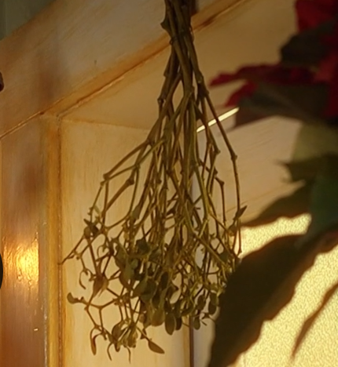
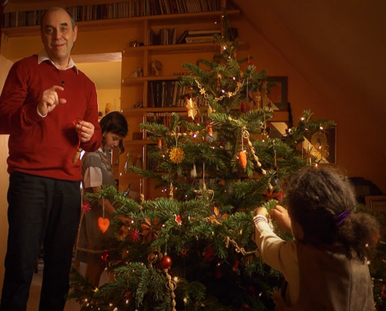
Якщо дотримуєтесь традицій на малюнку, тоді їх назвіть:

_________________ ____________________ _____________________

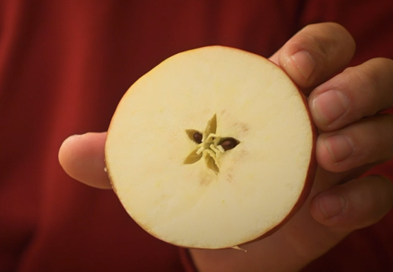
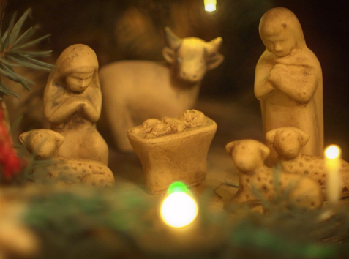
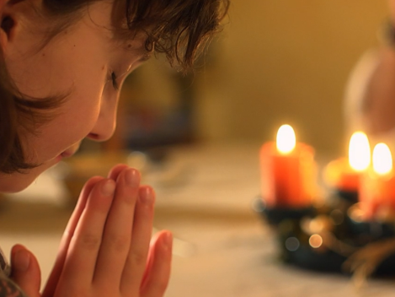
____________________ ______________________ _____________________

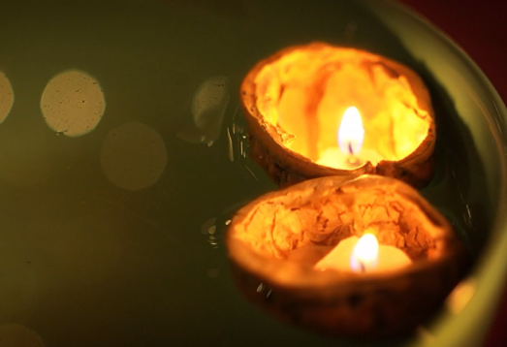
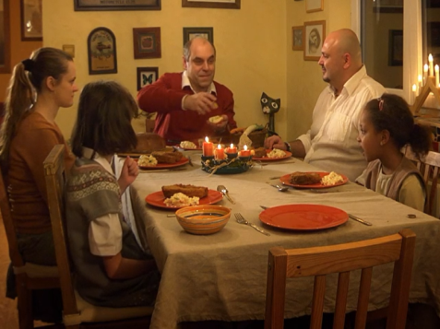
____________________ ____________________ _____________________

Co jsem se touto aktivitou naučil(a):
Чого я навчився/лась цим завданням:
……………………………………………………………………………………………………………………………………………………………………………………………………
Autor: Andrea Tláskalová
Toto dílo je licencováno pod licencí Creative Commons [CC BY-NC 4.0]. Licenční podmínky navštivte na adrese [https://creativecommons.org/choose/?lang=cs].

